ІНФОРМАЦІЯ
ЩОДО ЦЕНТРУ НАДАННЯ АДМІНІСТРАТИВНИХ ПОСЛУГ
Вороновицька територіальна громада

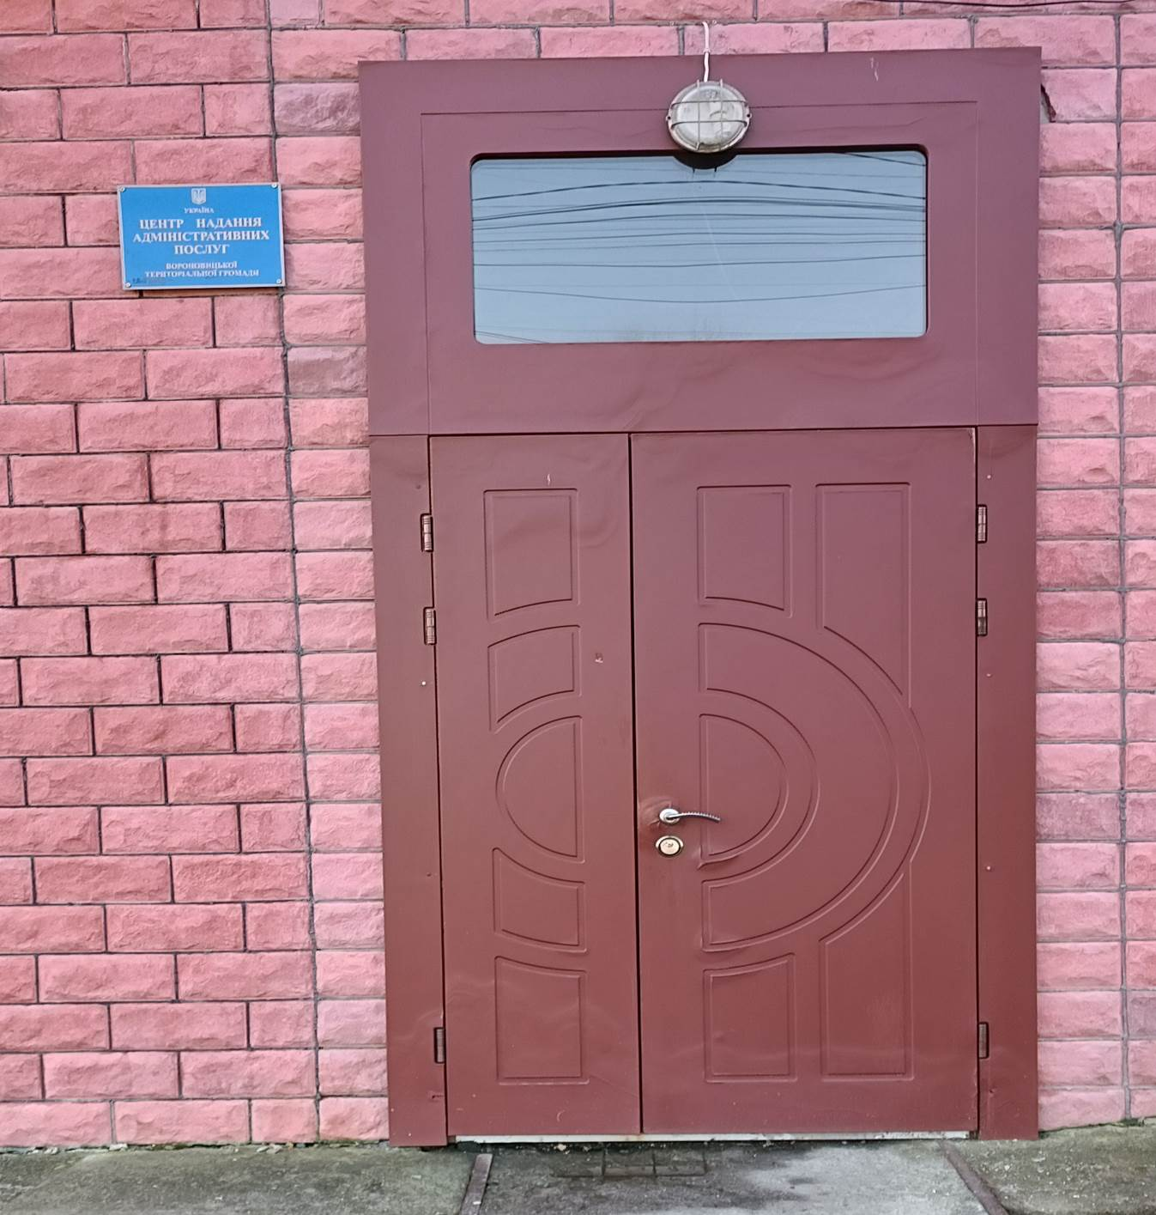

1. Загальні відомості про Центр

 | Назва Центру | Центр надання адміністративних послуг при виконавчому комітеті Вороновицької селищної ради
 | Тип органу, що утворив Центр  (міська, сільська, селищна рада) | Селищна рада
 | Назва органу, що утворив Центр | Вороновицька селищна рада
 | Дата утворення Центру | 19.03.2019
 | Дата відкриття Центру | 05.04.2017
 | Розпорядчий документ органу про створення Центру  (дата, номер, назва) | Рішення сесії Вороновицької селищної ради від 19.03.2019 «Про створення Центру надання адміністративних послуг при виконавчому комітеті Вороновицької селищної ради»
 | Розпорядчі документи органу (дата, номер, назва), що утворив Центр, про:  - затвердження положення про Центр  - регламент роботи Центру  - затвердження переліку адміністративних послуг, що надаються через Центр | Затвердження положення про ЦНАП при виконавчому комітеті Вороновицької селищної ради 20.07.2016 року Рішення №118  Регламент роботи ЦНАП 20.07.2016 року Рішення №119  Затвердження переліку ЦНАП 20.07.2016 року Рішення №120
 | Адреса Центру  - область  - район  - населений пункт  - вулиця  - номер будинку | (0432)587262
 | Контактні телефони | prozoffice@ukr.net
 | Електронна адреса | http://votg.gov.ua/cnap/
 | Адреса веб-сторінки в мережі Інтернет з можливим посиланням на неї | Понеділок з 09:00 до 17:00;  Вівторок, четвер, п’ятниця з 09:00 до 16:00;  Середа – з 09:00 до 20.00;  Без перерви на обід;  Субота, неділя – вихідні дні.  Під час військового стану.  Понеділок – п’ятниця з 08:30 до 16:30  Без перерви на обід;  Субота, неділя – вихідні дні.
 | Графік роботи Центру | (0432)587262
 | Кількість віддалених робочих місць з адресами | 1. с Гуменне, вул. Лесі Українки 20а  2. с.Оленівка, вул. Соборна 56б  3. с.Побережне, вул. Шевченка 22  4. с. Степанівка, вул. Соборна 1  5. с. Обідне, вул. Центральна 10  6. с. Довгополівка, вул. Першотравнева, 4  7. с. Марківка, вул. Гагаріна 4  8. с. Тростянець, вул. Жовтнева 60
 | Наявність мобільної валізи / кейсу | Ні
 | Наявність мобільного ЦНАП  (автомобіля) | Ні

2. Відомості про приміщення Центру

1. | Загальна площа Центру, м² | 46
2. | Площа секторів очікування та обслуговування у Центрі, м² | 26
3. | Загальна кількість одиниць персоналу (штатна).  З них:  - керівник  - адміністраторів  - державних реєстраторів  - працівників із реєстрації місця проживання  - інших працівників | Загальна кількість одиниць персоналу (штатна) – 14  З них:  - керівник - 1  - адміністраторів - 10  - державних реєстраторів - 2  - працівників із реєстрації місця проживання - 1  - головний спеціаліст – 1
4. | Інші працівники, які розміщені в Центрі (за наявності) | Спеціаліст пенсійного фонду України
5. | Наявність власної системи електронного документообігу та/або комплексної системи автоматизації | Ні
6. | Наявність у Центрі електронних сервісів | Ні
7. | Надання у приміщенні Центрі супутніх послуг  (куточок самообслуговування, дитяча кімната,  вільний Wi-Fi, тощо) | Ні
8. | Наявність паркінгу біля приміщення з достатньою кількістю місць для паркування ТЗ | Так
9. | Облаштування пандусами входу до приміщення | Приміщення ЦНАП знаходиться на першому поверсі, сходинки та інші бар’єри відсутні

3. Відомості щодо облаштування Центру з використання інформаційних технологій

1. | Наявність інформаційних стендів зі зразками заповнення заяв та необхідних для отримання адміністративних послуг документів | Так
2. | Наявність інформаційних боксів (терміналів), їх кількість | Ні
3. | Наявність електронної системи управління чергою | Ні
4. | Наявність вільного доступу до мережі Інтернет для суб'єктів звернень | Так
5. | Кількість облаштованих робочих місць | 5
6. | Наявність облаштованого робочого місця для відвідувача | Ні

4. Адміністративні послуги, які надаються через Центр

Загальна кількість адміністративних послуг, які надаються через Центр.  З них: |  | 231
1) | адміністративні послуги, що надаються обласною державною адміністрацією | 0
2) | адміністративні послуги, що надаються районною державною адміністрацією | 79
3) | адміністративні послуги, що надаються територіальними органами центральних органів виконавчої влади | 0
4) | адміністративні послуги, що надаються органами місцевого самоврядування | 104
5) | Надання паспортних послуг | 0
6) | Надання послуг соціального характеру | 162
7) | Надання комплексної послуги єМалятко | 1

5. Відповідальні особи за організацію діяльності Центру

Прізвище, ім'я, по батькові, посада, контактні телефони/факси, адреси електронних скриньок осіб, які відповідальні за роботу Центру:

1. | Керівник Центру | Сауляк Наталія Ігорівна, керівник ЦНАП, +380964614525, prozoffice@ukr.net
2. | Адміністратори | Марчук Аліна Павлівна  Чорна Олеся Анатоліївна  Ільніцька Ірина Михайлівна  Сорока Людмила Михайлівна  Борщевська Ірина Іванівна  Гуменна Лариса Іванівна  Дарнопук Олена Анатоліївна  Джеджула Наталія Володимирівна  Карпусь Лілія Андріївна  Лановенко Ольга Іванівна
3. | Інші відповідальні особи (у разі наявності)

